**Einsteinova teória fotoelektrického javu**

* aby elektrón bol emitovaný (vyžiarený) musí prijať isté množstvo energie, ktoré nazývame **výstupná práca We**
* elektrón túto energiu musí prijať naraz, nie postupne (ani dlhé ožarovanie s nižšou frekvenciou ako medzná frekvencia nemá za následok emisiu elektrónov)

**Einstein** vytvoril teóriu, ktorá vysvetľuje všetky zákony fotoelektrického javu:

* energia elektromagnetického žiarenia závisí od jeho frekvencie,
* zdroj ELM žiarenia vysiela energiu nespojite, po časticiach - v kvantách, ktoré sa nazývajú **fotóny**,
* fotóny sa šíria rýchlosťou svetla vo vákuu c = 3. 108 ms-1
* energia E fotónu s frekvenciou f je

$E=h.f$**,** kde h = 6,625. 10-34 Js je Planckova konštanta

* fotón s frekvenciou menšou ako medzná frekvencia nemá dosť energie pre uvoľnenie elektrónu
* fotón s medznou frekvenciou má energiu, ktorá sa rovná práve výstupnej práci $W_{e}=h.f_{0}$, elektrón sa uvoľní a ku katóde je priťahovaný iba silami elektrického poľa
* fotón s frekvenciou väčšou ako medzná uvolní elektrón a dodá mu energiu vo forme kinetickej energie $\frac{1}{2}mv^{2}$, kde **m** je hmotnosť a **v** rýchlosť elektrónu, ktorý opúšta kov

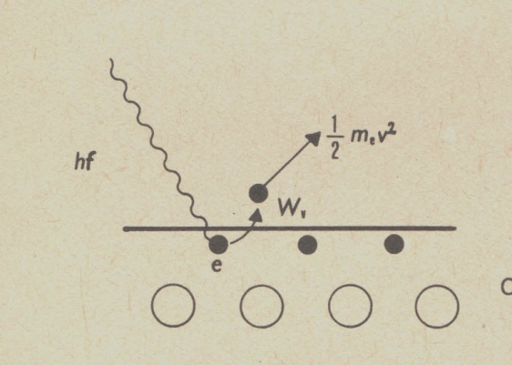

Einstein zhrnul svoje pozorovania do jednej rovnice, ktorá predstavuje zákon zachovania energie.

**Einsteinova rovnica fotoelektrického javu**

$$h.f=W_{e}+\frac{1}{2}mv^{2}$$